сравнение халькогенидных систем Ag-Au-X (X=S, Se, Te) на основании экспериментальных данных, полученных методом эдс в диапазоне температур 298 K-620 K при ДАВЛЕНИИ 1 АТМ
Ечмаева Е.А., Осадчий Е.Г.
Институт Экспериментальной Минералогии РАН, г.Черноголовка, echmaeva@iem.ac.ru

Соединения трехкомпонентных Ag-Au-X и бинарных Ag-X и Au-X (X=S, Se, Te) халькогенидных систем характерны для гидротермальных месторождений серебра и золота.
И, хотя сера, теллур и селен имеют химическое сходство и склонность к изоморфному замещению друг друга в минералах, их поведение в образовании руд различно. Для выяснения физико-химических параметров образования минералов и важности их роли в процессах эпитермального рудообразования, а также условий миграции серебра и золота в гидротермальных процессах важно знать термодинамические свойства и фазовые отношения соединений – халькогенидов серебра и золота указанных систем, с помощью которых, в дальнейшем, появится возможность перейти к более сложным составам и твердым растворам.
Метод измерения электродвижущих сил (ЭДС) является единственным прямым способом определения энергии Гиббса фазовой реакции. В твердотельных гальванических ячейках, содержащих твердый серебропроводящий электролит Ag₄RbI₅ или AgI были изучены реакции образования тройных и бинарных халькогенидов из элементов и соединений и рассчитаны стандартные термодинамические функции образования минералов ютенбогаардтит (Ag₃AuS₂), петровскаит (AgAuS), Au₂S (Osadchii, Rappo, 2004), науманнит (Ag₂Se), фишессерит (Ag₃AuSe₂), AuSe (Osadchii, Echmaeva, 2007), штютцит (Ag₅Te₃), гессит (Ag₂Te), петцит (Ag₃AuTe₂), калаверит (AuTe₂). На основании полученных термодинамических данных построены фазовые диаграммы тройных систем (298 K-620 K, 1 атм.) и проведен сравнительный анализ полей термодинамической устойчивости минералов и фаз систем Ag-Au-X (X=S, Se, Te) в координатах µ(X_{i})-T и µ(X_{i})-µ(X_{j}).
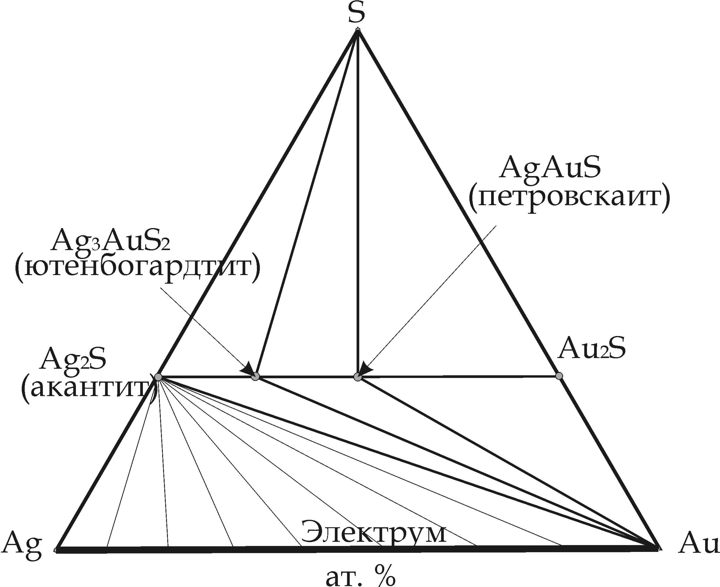
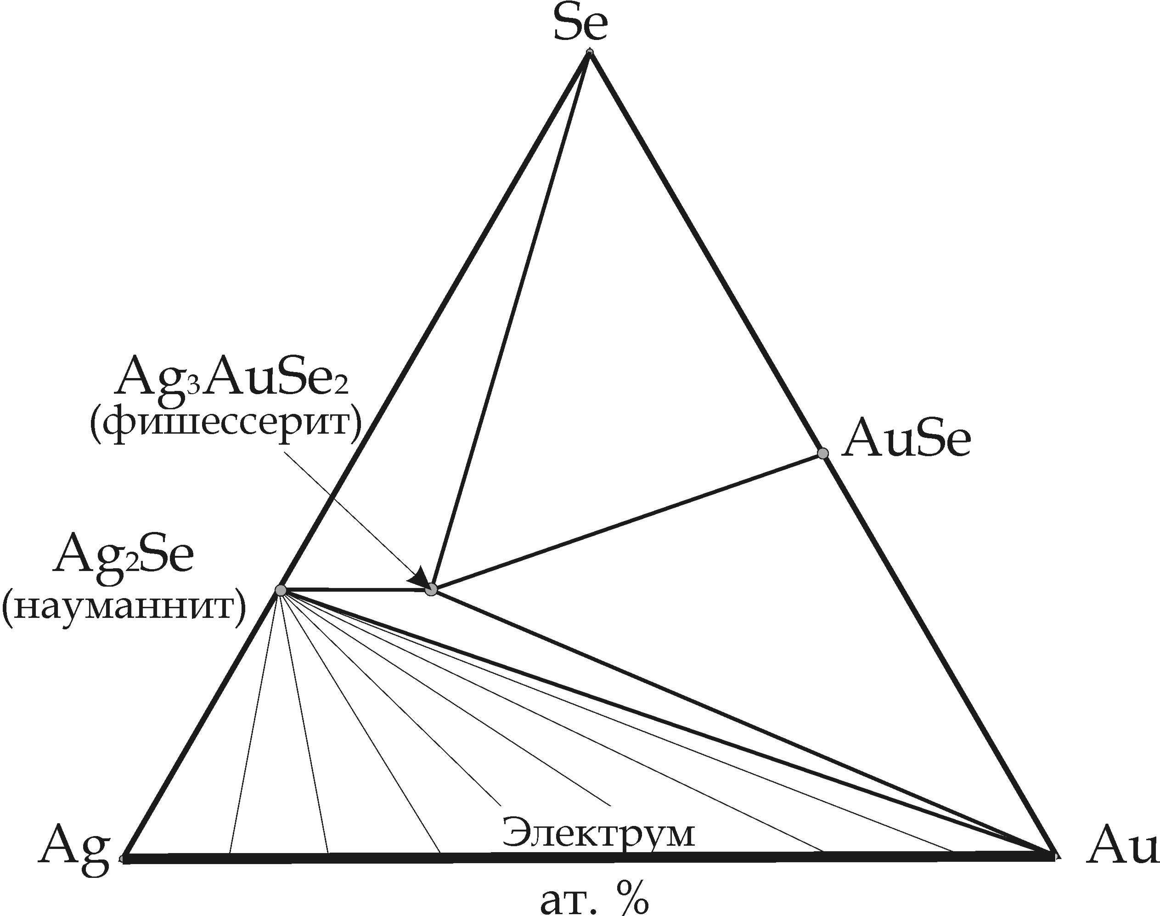
Рисунок 2. Фазовые отношения в системе Ag-Au-Se при 298-403 K (Osadchii, Echmaeva, 2007). Жирной линией обозначен твердый раствор электрума.
Рисунок 1. Фазовые отношения в системе Ag-Au-S при 298-386 K (Osadchii, Rappo, 2004). Жирной линией обозначен твердый раствор электрума.
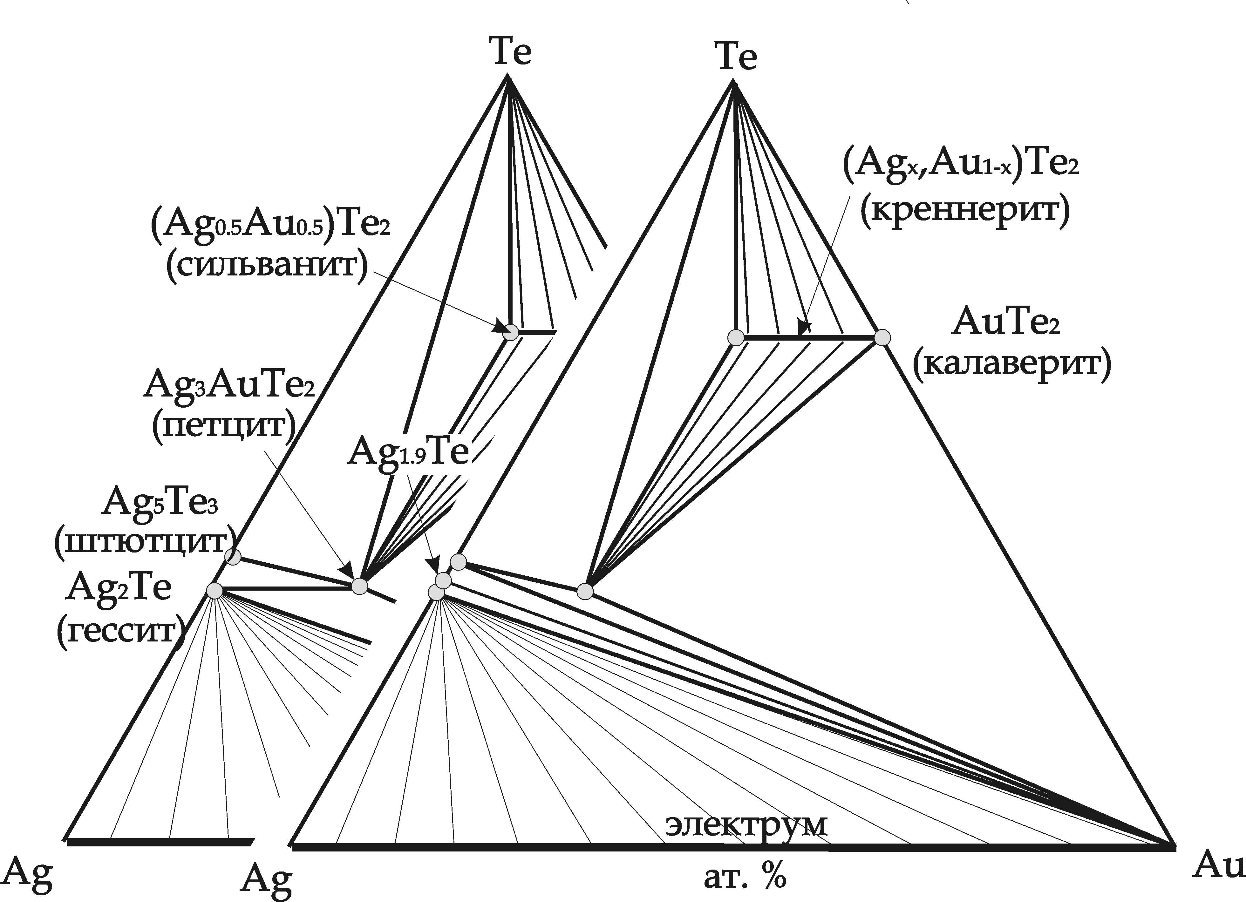
T<393 K
T>393 K
Рисунок 3. Фазовые отношения в системе Ag-Au-Te при температурах ниже 393 K и выше 393K (со сменой фазовых отношений). Диаграмма построена с использованием данных Markham, N.L. (1960), Honea, R.M. (1964), Cabri, L.J.(1965). Жирными линиями показаны твердые растворы электрума и креннерита.

По виду фазовых диаграмм, построенных на основании экспериментально полученных термодинамических данных, выявлены основные черты сходства и различия тройных халькогенидных систем Ag-Au-X (X=S, Se, Te). Вид диаграммы системы Ag-Au-Te наиболее сложный, поскольку, кроме твердого раствора электрума, включает в себя ряд креннеритовых твердых растворов и содержит на стороне Ag-Te помимо соединения состава Ag₂X (как в системах с S или Se) также соединение состава Ag₅Te₃ и высокотемпературную (выше 393 K) фазу Ag_{1.9}Te. Кроме того, фазовые отношения в теллуридной системе меняются при температуре около 393 K, согласно рисунку 3: ниже 393 K устойчива ассоциация гессит-петцит, а выше 393 K – ассоциация штютцит-петцит.
Топологически во всех сравниваемых системах минералы и фазы могут находиться в равновесии как с элементарным золотом, так и с электрумом любого заданного состава. Для сокращения вспомогательных данных в настоящей работе в реакциях использовалось только чистое золото. Во всех системах присутствует тройное соединение состава Ag₃AuX₂, представленное минералами ютенбогаардтит, фишессерит и петцит, что является главной объединяющей чертой трехкомпонентных систем.
Для определения полей термодинамической стабильности изученных бинарных и тройных халькогенидов серебра и золота в зависимости от температуры и фугитивности газообразных халькогенов или фугитивностей халькогенов при фиксированной температуре строились диаграммы f(X₂)-1/T и f(S₂)-f(Se₂)-f(Te₂). Расчет фугитивностей газообразных халькогенов производился из экспериментально полученных ЭДС-методом термодинамических данных и вспомогательных данных по газообразным халькогенам (Barin, 1995). В результате анализа полученных зависимостей сделаны следующие выводы:
- термодинамическая устойчивость тройного соединения Ag₃AuX₂ увеличивается в ряду S-Te-Se при температурах ниже примерно 410 K и в ряду S-Se-Te при температурах выше примерно 410 K;
- бинарные халькогениды золота имеют различный стехиометрический состав Au₂S, AuSe и AuTe₂, причем сульфид золота представляет собой метастабильное соединение, являющееся конечным членом псевдо-бинарного сечения Ag₂S-Au₂S, а в природе встречается только теллурид золота (AuTe₂, калаверит). Относительная термодинамическая устойчивость халькогенидов золота увеличивается в ряду Au₂S-AuSe-AuTe₂
- термодинамическая устойчивость халькогенидов серебра увеличивается в ряду Ag₅Te₃ - Ag_{1.9}Te - Ag₂S - Ag₂Se - Ag₂Te, причем, практически во всем изученном температурном диапазоне образование Ag₂Te и Ag₂Se равновероятно. При температуре выше 733 K (согласно диаграмме Karakaya, Thompson, 1991) устойчива только твердофазная ассоциация Ag - Ag₂Te.
.
Литература
Barin, I. (1995) Thermochemical Data of Pure Substances // VCH, vol.1
Cabri, L.J. Phase relations in the Ag-Au-Te system and their mineralogical significance // Economic Geology, 1965, vol. 60(8), p. 1569-1606
Honea, R.M. Empressite and stuetzite redefined // American Mineralogist, 1964, vol. 49, p. 325-338.
Karakaya I., Thomson W.T., The Ag-Te System, 1991, Journal of Phase Equilibria, vol. 12, 1
Markham, N.L. Synthetic and natural phases in the system Au-Ag-Te // Economic Geology, 1960, vol. 55, p. 1460-1477.
Osadchii E.G., Chareev D.A. (2006) Thermodynamic Studies of Pyrrhotite-Pyrite Equilibria in the Ag-Fe-S System by Solid-State Galvanic Cell Technique at 518 to 723 K and Total Pressure of 1 atm; Geochim. Cosmochim. Acta, vol. 70, p. 5617-5633.
Osadchii E., Echmaeva E. (2007) The System Ag-Au-Se: Phase Relations below 405 K and Determination of Standard Thermodynamic Properties of Selenides by Solid-State Galvanic Cell Technique; American Mineralogist; vol. 92, p. 640-647.
Osadchii, E.G. and Rappo, O.A. (2004) Determination of standard thermodynamic properties of sulfides in the Ag-Au-S system by means of a solid-state galvanic cell; American Mineralogist, 89, 1405-1410.

